**1. 中等收入群体是什么**

通常是根据个人年收入，文章[1]指出还需加入对资产、消费、安全感等因素的考量

目前仍然没有统一的标准：

1. 苏海南建议将我国中等收入标准界定在家庭年收入6-12万元左右（相当于近10000美元—18000美元左右）。此外，家庭有一定数量的储蓄和其他货币性资产，家庭人均居住面积稍高于全国平均水平，家庭恩格尔系数为30％至34%左右，家庭成员有旅游健身、观看中高档文艺演出等的愿望和经济能力，有较高的技能或谋生能力以及较高的文化水平等等。估测目前我国大约有25%。
2. 中国社科院的《社会蓝皮书：2017年中国社会形势分析与预测》把家庭人均收入在城乡居民家庭人均可支配收入中位数的75%以下、75%至125%、125%至200%和200%以上，分别作为界定低收入群体、中低收入群体、中高收入群体和高收入群体的标准。目前我国的中等收入群体大约占37.4%。
3. 世界银行“家庭人均每天支出10~100美元”的标准。

**2. 为什么要扩大中等收入群体：必要性和迫切性**

文章[1]提到的要点有:

体现共享发展理念

促进共同富裕

促进社会公平正义

释放消费潜力

阐述

（1）中等收入者多，两极人数少，能让绝大多数人分享社会发展的成果，有利于社会的持续稳定和健康发展；

（2）中等收入者多，有利于扩大消费需求、提升消费结构，促进产业升级和结构合理，促进资源优化配置，加快经济发展；

（3）中等收入者多，多数社会成员的生活质量较高，也有利于人们更好地接受教育和培训，提高人力资源的质量和社会成员的素质，加快经济社会文明进步；

（4）“橄榄型”的收入分配结构使社会成员的整体收入差距缩小，有利益防止社会群体矛盾尖锐化，促进社会稳定和谐。

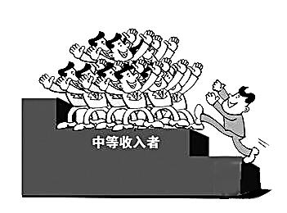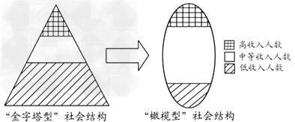

**3. 扩大中等收入群体的途径 （精讲-重点在于分析环节）**

文章[2]补充了体制创新方面的要点

**一、加快服务业市场开放， 推动经济转型升级，创造更多中高收入就业岗位**

现代服务业规模不断扩大、 不断释放出新的中高收入就业岗位， 是我国新阶段经济转型升级的基本趋势。由工业开放走向服务业市场开放， 成为我国扩大中等收入群体的战略选择。  
**(一) 工业化中后期现代服务业是创造中高收入就业岗位的主要来源**

从欧美发达国家的经验看，比传统工业、 农业更高附加值的现代服务业快速发展， 是工业化中后期业结构演进的重要特征， 白领中产阶层主要产生于现代服务业。自 20 世纪 50－60 年代以来，发达国家无一例外地经历了一场向服务型经济转型的结构性变革，即服务业增加值和就业贡献在经济社会发展中 占 据 主 导 地 位。2004 年， 美 国 这 一 比 重 为77%， 法国为 76%，英国为 73%，日本、 新加坡和韩国分别为 68%、 65%、 56%; 从服务业就业占比情况看，2009 年高收入国家达到 68.5% ( 陈宪、殷凤、程大中，2009) ［ 1］ 。正是由于现代服务业能够创造出中高收入就业岗位， 发达国家形成了橄榄型的社会结构。

**( 二) 现状：服务业市场化程度偏低**  
我国中高收入者比例偏低， 重要的原因在于服务业市场开放程度低，服务业发展潜力未充分释放。我国工业部门 80%以上是制造业， 属于高度市场化部门，而服务业 50%以上仍被行政力量垄断。社会资本进入服务业市场， 不仅面临着国有垄断行业的排挤，还需要到各级行政部门办理繁琐的行政审批事项。尽管国家一再强调社会资本可以进入法律未禁止的服务业领域， 但由于行政垄断和行政管制的存在，社会资本进入教育、医疗、通讯、金融等服务业市场仍面临种种障碍。尽管当前国内自由贸易试验区在服务业对外开放上取得了重要进展， 但对服务业的限制仍然比较多， 在负面清单 122 项特别管理措施中，有 80 余项针对服务业( 迟福林，2016) ［2］ 。

**( 三) 我国进入工业化中后期， 服务业主导的新格局正在形成**

进入新世纪以来， 我国服务业呈现快速扩张的势头。2000－2015 年， 我国服务业增加值从 3．97 万亿元右增长到 34．16 万亿元左右， 扩张了 8．6 倍，大约每 5 年服务业增加值翻一番。2012 年， 服务业增加值达到 24．3 万亿元， 规模首次超过工业( 24．02万亿元) 。2015 年， 第三产业增加值为 34．16 万亿元，比第二产业高出 6．73 万亿元。2015 年， 年平均工资 最 高 的 行 业 都 是 现 代 服 务 业， 其中， 金融业114777 元， 信 息 传 输、软 件 和 信 息 技 术 服 务 业112042 元， 科学研究和技术服务业 89410 元， 三个行业年平均工资分别为全国平均水平的 1.85 倍、1.81 倍和 1.44 倍。

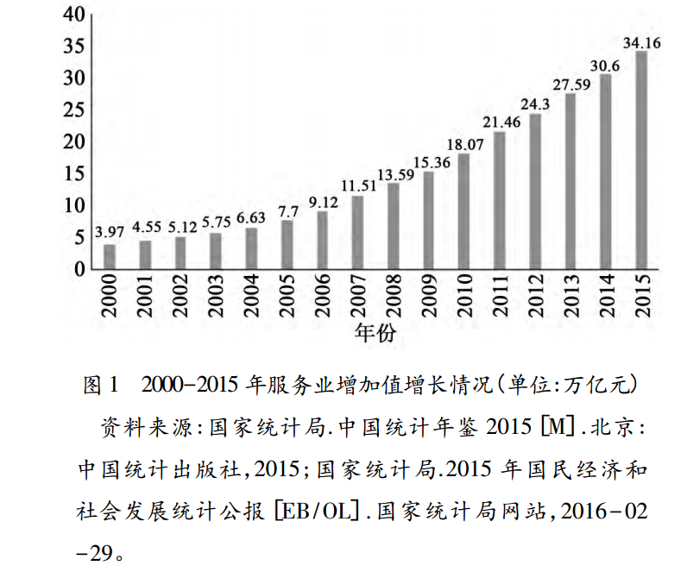

**( 四) 把服务业市场开放作为供给侧结构性改革的重点**

随着我国进入中高收入阶段， 消费结构开始由物质型消费为主向服务型消费为主转型。目前， 城镇居民服务型消费比重为 40%左右，估计到 2020 年将达到 50% 左右， 一些发达地区将达到 60% 以上( 迟福林，2015) ［3］ 。但由于服务业领域政府管制比较多，我国难以充分利用社会资本、外资做大服务业“蛋糕”。从这个角度看， 深化供给侧结构性改革并不简单是去产能、去杠杆、降成本等， 重中之重是扩大服务业市场对内对外开放。当前， 在研发、设计、销售、物流等生产性服务业领域，以及健康、文化、养老、旅游等生活性服务业领域，应当尽快实施负面清单管理，全面向社会资本放开市场，有序向外资开放市场。随着国内自由贸易试验区的大幅度扩容，需要把服务业市场对外开放摆在突出位置。

「提问1」那随着服务业等第三产业的发展，需要消耗大量劳动力的基层制造业该转移到哪里呢？

「答1」一个可能的而且有趣的答案就是通过世界贸易与产业地域转移，让别人来做。一个鲜活的例子就是全世界人民代替原来的美国下层给美国人做底层。在传统需要大量劳动力的三个地方，农业、手工业、制造业，，把他们转移到东南亚等人口密集型的国家。榨干他们的血，污染他们的环境。

 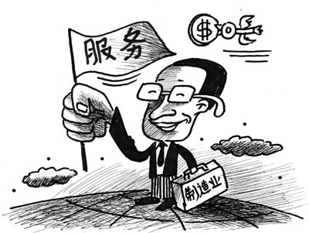

**二、加快教育、科研体制改革，保护知识产权，使更多知识分子有条件依靠人力资本成为中高收入群体**

经过 38 年的改革开放，我国积累了大量的人力资本。加快相关体制创新， 由追求数量型人口红利向追求人力资本红利转变， 不仅有利于为创新驱动提供制度保障，还有利于使更多知识分子成为中高收入群体。

**( 一) 现状：教育、科研体制僵化、知识产权不到位成为制约人力资本积累应用的突出短板**

当前， 我国人力资本积累面临多方面的突出矛盾，主要表现在:

1.教育结构严重不合理，技术型、职业型人才培养比例偏低;

2.科研体制行政化色彩浓厚， 行政手段决定的科研技术路线往往失效，科研人员的积极性难以有效发挥;

3.知识产权保护远未破题。

以科研为例，我国技术创新能力不强，主要不是投入不足的问题， 而是集中反映在科技创新体制改革滞后上。据联合国教科文组织发布的《2015 年科学报告: 面向 2030》显示，目前美国用于研发的投资占全球总额的 28%， 中国以 20% 的份额紧随其后，超越欧盟( 19%) 和日本( 10%) ( 迟福林，2016) ［5］ 。

与改革开放之初有很大的不同， 目前我国的知识分子总量巨大， 并以任何一个国家都难以达到的规模快速增长。按照《中国科技人力资源发展研究报告( 2014) 》的数据， 我国仍然保持世界科技人力资源第一大国的地位。截至 2014 年底，我国科技人力资源总量约为 8114 万人， 其中符合“资格”定义的科技人力资源总量约为 7621 万人。从 2014 年我国科技人力资源的年龄结构来看，“29 岁以下”的科技工作者是我国现有科技人力资源的主体; 从学科结构来看， 2012－2014 年本科层次和研究生层次理工农医类新增科技人力资源占新增总量的比例分别为 93%和 59%， 且以工科数量为最多; 从学历结构看，2014 年我国博士、硕士、本科、专科科技人力资源所占比例分别 0．8%、4．7%、37%和 57．5%; 2012－014 年新增科技人力资源中， 本科及以上学历层次科技人力资源数量已经超过专科层次， 一定程度上表明我国科技人力资源的质量正在逐步优化。在新经济时代，掌握高科技的知识分子最有条件进入中高收入群体行列，但由于不合理的分配制度，知识分子更倾向于“吃财政饭”而不是“吃市场饭”。关键在于推动教育、科研、知识产权等领域的联动改革，让更多的知识要素能够明晰产权， 让更多的中高级知识分子进入市场，在创新驱动中扮演重要角色。

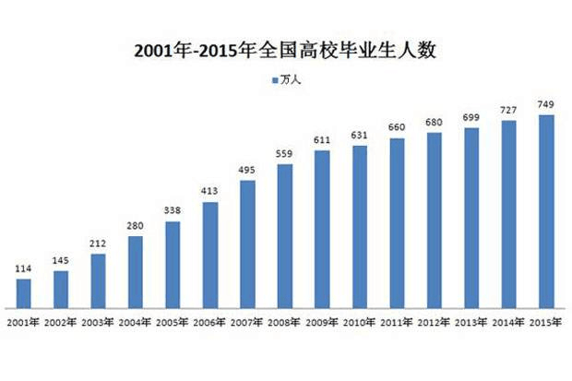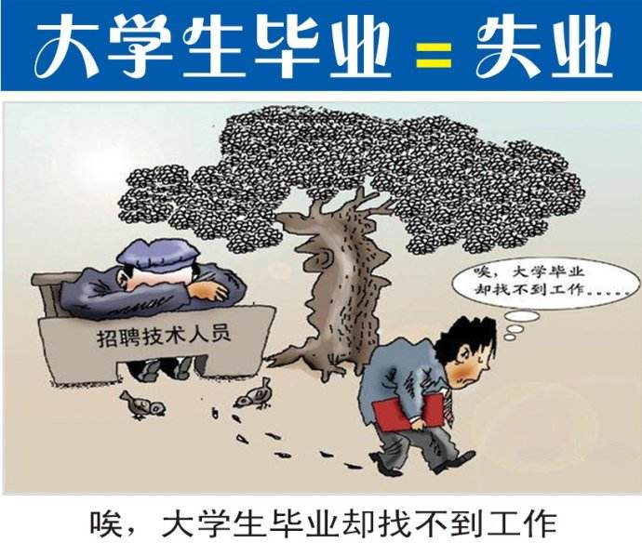

**( 二) 方法：推动教育、科研、知识产权等领域的联动改革， 严格保护科技人员的知识产权**

推动知识要素进入市场， 是我国改革开放以来面临的重大挑战，需要在多方面解放思想。例如，许多科技成果由于公私产权不清晰， 缺乏市场转化的动力，成为“沉睡”的资源。这就需要

1.下放科技成果使用、处置和收益权;

2.探索科研负责人、骨干技术人员等重要贡献人员和团队以知识产权入股， 提高科研人员成果转化收益比例。

3. 通过技术创新与制度变革来促使产业升级与经济结构优化，进而促使“白领”与高级“蓝领”队伍不断壮大。

「我的阐述」科技成果转化收益归谁需要明确界定，除国防、国家安全、国家利益及重大社会公共利益的科技成果外，一般科技成果的使用权、处置权和收益权，可以全部下放给符合条件的项目承接单位，科技成果转移转化所得收入全部留归单位; 科技人员应当能够凭借知识产权获得各类财产性收入，这就需要鼓励各类企业、高校、科研院所通过股权、期权、分红等激励方式， 调动科研人员创新积极性。

**三、推动人口城镇相关体制创新，使农民工有条件成为中等收入群体**

中等收入群体的扩大， 与人口城镇化进程密切相关。未来 3－ 5 年， 尽快废除城乡二元户籍制度，使 2．5 亿农民工有效融入城镇， 是实现共享发展的重大任务，是扩大中等收入群体必由之路。

**( 一) 现状**

按照国家统计局的数据， 2015 年我国常住人口、城镇化率达到 56． 1%， 但户籍人口城镇化率只有36%左右。我国要在 2024 年形成橄榄型社会结构，户籍人口城镇化率不应低于 50%，未来 8 年，人口城镇化率至少需要提升 14 个百分点。

**( 二) 方法：推行居住证制度，农民工基本公共服务融入城镇**

在城镇劳动力短缺趋势开始出现、城镇工资水平上升的今天，农民工的市场化收入达到中位数并不困难。比如，农民工每月拿到三四千元的工资，也相当正常。关键问题是农民工享受不到与城镇居民大致相当的基本公共服务， 上学难、看病贵、养老无保障等使得他们很难认同自己是中等收入群体。因此，推行居住证制度的关键， 是尽快形成 2．5 亿农民工基本公共服务纳入城镇的体制安排， 在推动城乡基本公共服务均等化上取得实质性突破。

 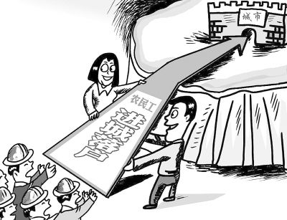

 

**四、加快农村改革，使农业成为更有吸引力的朝阳产业，使部分农民有条件成为中等收入群体**

我国形成中等收入群体占多数的新格局， “三农”问题是最大挑战。由于传统农业收益低、缺乏吸引力，在相当一段时期，土地、资本、劳动力等生产要素不断流出农村，在这种条件下，绝大多数农民并没有条件成为中等收入群体。

**( 一) 现状：农业现代化进程缓慢是形成橄榄型社会的最大难题**

正如李克强总理在 2016 年政府工作报告中所指出的，2015 年我国农业人口占社会总人口比例近一半左右， 大约为 6 亿人左右， 而农业增加值占GDP 比重仅为 9．0%。即便如此， 我国目前不少粮食还依赖于进口。相比美国， 3 亿人口中从事农业的不到 300 万人，不足人口总量的 1%， 却生产了可以供养 10 亿人的粮食。因此， 能否实现农业现代化，是我国扩大中等收入群体的重大考验。

**( 二) 机遇：社会需求变化使农业有条件重新成为朝阳产业**

从国际经验看，在进入中高收入阶段后，人们对于食品的需求开始转型升级。过去由于贫困， 人们对食品的要求并不高，也很难在食品上支付多少，土地、资本、劳动力等要素流出农村有其合理性。受社会需求的约束， 农业现代化缺乏有效的支撑条件。但是到了中高收入阶段后， 人们对绿色食品的追求日益增多，全社会对发展高质量农业的需求日益增多。在新形势下， 以绿色农业为重点的高效农业发展面临着难得的历史机遇。如果能够因势利导加快农村改革，完全可以吸引各类资源要素流入农业，把农业重塑为朝阳产业。

**( 三) 方法：形成农业与工业、服务业互动的制度安排**

从农业现代化的规律看， 农业转型升级不是就农业而论农业，而是重在实现农业与工业的良性互动、农业与服务业的良性互动。例如，

1. 促进农业机械化、智能化
2. 促进现代农业相关的研发、设计、物流、销售等生产性服务业发展。
3. 农业要成为朝阳产业， 需要形成资本下乡、科技下乡的制度安排。
4. 进一步放活农村经济， 鼓励适应农业现代化要求推动土地流转、盘活土地资源，发展由科技、土地、劳动力参股的股份制农业规模经济， 通过发展现代农业创造出更多的中等收入就业岗位。

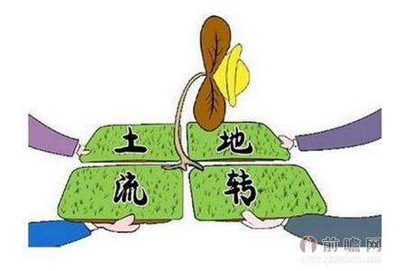



**五、把发展员工持股作为发展混合所有制的重点**

多年来，由于员工与企业难以形成命运共同体，员工的流动比较频繁，高级技术工人难以培养起来，使得制造业难以精细化、专业化。这不仅导致产业的低端锁定，同时也难以使蓝领工人成为中高收入者。

**( 一) 现状：**

发展实体经济，加快经济转型升级，更需要企业和员工的长期行为，避免短期行为。发展员工持股，有助于增强企业和员工的长期行为， 可以使更多的企业职工安心于在一个企业长期工作， 通过专业技术的积累成为中等收入群体。从我国华为等企业的实践看，发展员工持股可以实现公平效率兼顾，有利企业做大做强， 有利于培育中高收入者。这就需要鼓励支持更多的企业实行持股计划， 让更多的员工能够成为熟练工， 并能够通过提升经济绩效获得财产性收入。

**( 二) 方法：**

1. **完善员工持股的法律体系**
2. **形成国有企业员工持股的制度规范**
3. **鼓励民营企业发展员工持股**

**阐述**

1.适应经济转型升级与扩大中等收入群体推行员工持股制度，需要以承认劳动力产权为前提。劳动力与土地、资本同样作为生产要素， 都应当有产权。社会主义国家的公司治理，更需要承认劳动力产权。为此，建议通过修改《物权法》， 明确界定劳动力产权，并在《公司法》、《证券法》等法律法规中明确发展员工持股制度的原则。让员工既能够以人力资本( 包括技术和管理) 所有者身份， 又能够以物质资本( 包括货币资本) 所有者身份参与分配， 形成按劳分配与按生产要素分配兼顾的新型收入分配格局。

2.国有企业尤其是国有中小企业能不能搞员工持股，曾经是一个有争议的话题。不可否认，国有企业发展员工持股如果操作不规范， 的确会出现国有资产流失，但不能因此就全盘否定国有企业改革中的员工持股。国有股转让给企业外部的股东， 如果操作不规范，同样会导致国有资产流失。因此，发展混合所有制，推行员工持股， 避免国有资产流失， 主要是一个操作规范的问题， 并不意味着国有企业不能搞员工持股。重要行业的某些国有企业， 保持国有控股的前提下，向本企业员工让出一定比例的股权，有利于调动企业员工尤其是技术、管理人员的积极性和责任感、形成与企业的命运共同体，有利于提高国有企业效率， 有利于确保国有资产保值增值。这就需要解放思想， 在国有企业改革进程中发展混合所有制，要对引进外部投资者持股和员工持股上一视同仁，并优先发展内部员工持股。

3.在民营企业中广泛发展员工持股， 是发展壮大混合所有制，完善基本经济制度的重大举措。以培育高级技工为重点， 让更多的蓝领农民工能够参与民营企业员工持股， 有利于农民工在企业长期积累技术，避免短期行为，有利于推动我国由低端制造向高端制造转型。这就需要更多的民营经济企业家有长期眼光，用员工持股吸引愿意在企业长期发展的农民工参与企业治理，形成与企业的命运共同体，打造更多的“百年老店”。建议尽快出台鼓励各类优惠政策，包括财政补贴、税收优惠， 支持民营企业出台员工持股计划， 从企业治理结构上形成经济转型的制度支撑。

[例子1]私企华为

从法律上说，华为公司的股东有两个：一个是华为公司工会，代表65596名员工持股98.93%；另一个是任正非，持股1.07%。这些持有股份的员工不同于公司法上的股东，因为从2001年起，他们持有公司的股份就改为虚拟受限股。简单来说，员工并不是公司直接的股东，但享有分红权和股份增值权。历史地辨证来看，大规模员工持股是华为成功的一种公司治理模式，事实上，除了员工激励，这也是华为的内部融资行为。

[例子2]国企深圳泰然

股份制改制:深圳泰然模式

泰然公司原名为深圳市工业区开发公司,成立于1985 年 6 月,1998 年更名为"深圳市泰然实业发展总公司",为深圳市直属的一级国有企业.从 1995 年 8 月开始,泰然公司成为股份制试点企业.在投资管理公司,体改办和国资办的指导下开始了现代企业制度改革,由单一的国有投资主体改组为多元投资主体.改革时企业正式员工 80 人,根据持股比例占有股本价值 600 万元左右.在持股额的分配上,企业采取了"效率优先,兼顾公平"的原则,公司的经营决策者和高级管理人员持股额可为普通员工的 3 到 4 倍, 同时根据岗位, 责任大小来决定员工所持的股份份额.

为了达到留住人才,激发工作积极性的目的,公司同时规定,企业内部部门经理以上的管理人员必须全额认购所配股额.在效率优先的基础上,企业也尽量做到了兼顾公平,具体措施包括适当考虑员工在本企业的工龄,以及退休员工可享受平均配股额的60%,并可保留 5 年的分红, 5年后由公司按当时的股价予以回购. 采取由工会作为社团法人托管运作的方式, 工会中的股东代表依照法定程序进入公司的董事会,代表持股员工的利益,参与企业决策. 同时在进行分红时, 由工会按员工持股总额统一接受公司利润分配, 再按员工持股数额进行二次分配. 在员工持股的认购资金中, 按员工自己出资 40%, 30%由企业通过工会贷款给员工, 另外30% 则由企业自留的公益金中划转.

在实行员工持股两年多来,泰然公司基本上实现了当初改革时所设想的目的,也就是:留住人才;提高员工对企业的关切度;激发员工的积极性和主动性.泰然模式,在股份制改革过程中推行员工持股制度,由工会代行职工持股会的功能,比较合理又精简了机构.同时,员工出资,企业公益金,企业贷款三方面结合解决了员工持股所需资金.

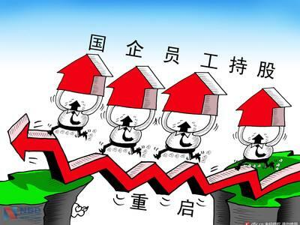

**六、以保护投资者权益为导向推进金融监管改革，避免因金融市场波动和金融风险导致中等收入群体减少**

因金融监管不到位、金融风险导致的中等收入群体财产缩水，不仅成为经济转型的重大问题，也成为社会转型的重大问题。尽快完善金融监管体制，使广大投资者能够有一个良好的市场预期， 成为新阶段扩大中等收入群体不可回避的重大课题。

**( 一) 现状：**

2015 年以来股市多次发生异常波动， 以 P2P 为代表的互联网金融问问题频发， 给投资者带来巨大损失。我国进入中高收入阶段， 中等收入群体的理财方式发生了深刻变化， 更加依赖于金融市场的健康发展。按照中国证监会的统计数据， 2016 年 1月，中国股民人数突破 1 亿人; 2016 年 3 月， 互联网保险服务用户数量已经超过 3．3 亿人。这使得金融领域的系统性风险对中等收入群体的影响比以往任何时候都大。

多年来，我国证券、银行、保险等金融机构既承担了金融专业市场发展的职责， 又承担了金融监管职责。从现实看， 专业金融市场发展职责与监管职责往往是矛盾的。例如， “谁审批、谁监管”的体制安排下，一方面，监管机构愿意本领域出现更多的市场主体; 另一方面， “谁生的孩子谁监管”往往使得监管职能被淡化了。也就是说， 如果专业金融监管机构继续把做大本领域市场规模作为主要的目标追求，就不可能不淡化投资者权益保护职责。应当看到，我国作为发展中的大国，金融深化的任务远远没有完成，金融市场的确需要发展，但不能长期以牺牲投资者利益为代价而扩大市场规模。如果长期“竭泽而渔”，不仅会使得金融市场发展的动力衰竭， 还不利于扩大中等收入群体。这就需要转变理念， 转变金融监管机构的职能， 确立以保护投资者利益为核心的新监管理念， 实现金融领域的包容性增长和可持续的发展。

**( 二)方法： 建立以保护投资者权益为导向的资本市场监管体制**

无论是提振经济信心，还是加快经济转型升级，都有赖于一个健康、稳定的资本市场。这就需要以规范、稳定资本市场为重点，形成标本兼治的改革行动方案。

1. 改变资本市场监管重筹资功能、轻投资者保护功能的传统监管理念和监管方式， 形成上市公司对投资者负责的制度约束;
2. 适应混业经营的新形势，整合证券、银行、保险监管职能，组建统一的金融监管机构，形成有效防范系统性、区域性金融风险的体制安排;
3. 强化资本市场信息披露，严刑峻法打击操纵市场行为提高证券业违法犯罪处罚力度;
4. 建立强制性分红机制，形成长期不分红上市公司的退市机制，形成引导价值投资、遏制过度投机的长效机制;建立和完善针对上市公司的中小投资者集体诉讼制度;
5. 推动上市公司审批与监管分离，强化监管机构的独立性;
6. 把稳定资本市场作为金融监管机构的重要职责，形成强有力的资本市场应急机制;
7. 形成财政与货币政策的联动机制， 形成包括监管部门在内多部门稳定资本市场的合力;
8. 加快推出提振资本市场信心的重大改革方案， 如服务业市场开放、结构性减税、国有企业混合所有制改革等方案，形成资本市场的实质性利好。

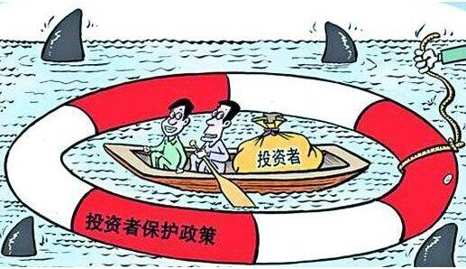

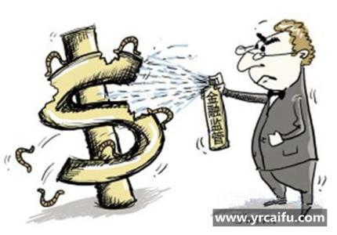 

**七、健全社会保障体系，增强城乡居民的抗风险能力与安全感**

方法

1. 深化医疗制度改革
2. 完善社会基础设施建设
3. 进一步完善养老保险制度
4. 强化私人财产（包括房屋及其他不动产、知识产权、股权等）保护
5. 畅通居民个人投资渠道

健全社会保障体系，增强城乡居民的抗风险能力与安全感。坚守责任合理分担和群体互助共济的社会保障本色，尽快促使法定社会保障制度走向定型，真正构建起责任边界清晰、分工明确的多层次保障体系，特别是要让医疗服务回归公益，让国民教育增进公益，让养老育幼等公共服务维护公益，让住宅从投资品、投机品回归正常的生活消费品。所有这些，将从根本上解除人们的后顾之忧，增强人们的安全感，这是扩大中等收入群体并确保其生活品质的重要条件。

努力促进城乡居民的资产或财产积累。有恒产者有恒心，有安全感方有幸福感，这是自古以来的民生规律。因此，在不断扩大中等收入群体的过程中，还应当高度重视城乡居民的资产或财产积累，当务之急是要尽快打破一些领域的垄断局面和排斥民间资本的现象，畅通居民个人投资渠道 ；同时，进一步强化私人财产（包括房屋及其他不动产、知识产权、股权等）保护，让中等收入者有恒产，让有恒产者有恒心。

**4. 面临的挑战**

**中等收入陷阱**

在不同经济发展阶段，经济增长的动力机制是不同的。一个在低收入阶段和中低收入阶段快速增长的发展中国家在进入中高收入阶段以后，如果不能适时转换经济增长动力机制，就会面临被“中等收入陷阱” 锁定的风险。实证研究表明，制度和原创性技术进步是中等收入国家可持续增长的关键要素，发展中国家要想规避“中等收入陷阱” ，必须改善政府治理，鼓励创新**。**

**(1) 在未来中国经济增长的动力因素中， 固定资本投资率的回落势所难免;**

**(2) “人口红利”将趋于消失;**

**(3) 教育和对外开放将难以对经济增长产生持续推动作用;**

**(4) 推动未来中国经济可持续增长的引擎是制度和技术创新，中国经济发展方式转型必须依靠原创性技术进步和改革来保障，其中，改善政府治理、 抑制政府腐败是重中之重**

**其他现状**

1. 低端产业、低端就业占比偏大高素质劳动者占比偏小，直接制约着 中等收入群体的扩大。
2. 收入分配长期存在失衡现象，劳动者报酬总体偏低，创造性劳动与复杂劳动尚未得到充分认可，税收制度亦缺乏正向激励功能，导致勤劳未必能够致富。
3. 社会保障制度还不健全，尚欠公平，基本公共服务均等化还有很大差距，包括重特大疾病等在内的生活风险缠住了一部分人迈向中等收入群体的脚步。
4. 房价过高与户籍壁垒消解了一部分中等收入家庭的收入。





文献

文章[1]: 扩大中等收入群体的要点与路径-郑功成

文章[2]：扩大中等收入群体的体制创新-方栓喜

文章[3]: 中等收入陷阱发生机理与中国经济增长的阶段性动力-张德荣

链接：

https://zhuanlan.zhihu.com/p/23522052